LÍNEAS ARGUMENTATIVAS
RESPUESTAS IMPRECISAS O INCOMPLETAS, DEBER DE REPARACIÓN. Es obligación de todas las autoridades, promover, respetar y garantizar los derechos humanos, entre ellos el de acceso a la información pública, por lo que las respuestas imprecisas o incompletas generan una afectación inicial susceptible de ser reparada mediante el recurso de revisión.
Índice.

ANTECEDENTES 2
CONSIDERANDO 10
PRIMERO. De la competencia 10
SEGUNDO. De la oportunidad y procedencia. 11
TERCERO: Del planteamiento de la litis. 13
CUARTO. Del estudio y resolución del asunto 15
R E S O L U T I V O S 21

Resolución del Pleno del Instituto de Transparencia, Acceso a la Información Pública y Protección de Datos Personales del Estado de México y Municipios, con domicilio en Metepec, Estado de México; de fecha doce (12) de septiembre de dos mil dieciocho.
VISTOS los expedientes electrónicos formados con motivo de los recursos de revisión 02553/INFOEM/IP/RR/2018 y 02616/INFOEM/IP/RR/2018, promovidos por ------------------------------------, en su calidad de RECURRENTE, en contra de las respuestas del Ayuntamiento de Nezahualcóyotl, en lo sucesivo el SUJETO OBLIGADO, se procede a dictar la presente resolución, con base en los siguientes:

ANTECEDENTES
- Los días doce (12) y diecinueve (19) de junio de dos mil dieciocho, se presentaron ante el SUJETO OBLIGADO vía Sistema de Acceso a la Información Mexiquense SAIMEX, las solicitudes de información pública registradas con los números 00214/NEZA/IP/2018 y 00223/NEZA/IP/2018, mediante las cuales respectivamente solicitó la información descrita de la manera siguiente:

- 00214/NEZA/IP/2018:

“DIGAME SI EXISTE PERSONAL SINDICALIZADO ADSCRITO AL SISTEMA MUNICIPAL PARA EL DESARROLLO INTEGRAL DE LA FAMILIA, NEZAHUALCOYOTL Y EN QUE AREA ESTAN.” (Sic)

- 00223/NEZA/IP/2018:

“NOMBRE COMPLETO DE PERSONAL SINDICALIZADO ASIGNADO O COMISIONADO AL DIF Y DESDE QUE FECHA ESTAN COMISIONADOS.”(Sic)

- Se señaló como modalidad de entrega de la información: A través del SAIMEX.

- En fechas tres (03) y diez (10) de julio de dos mil dieciocho el SUJETO OBLIGADO respondió a las solicitudes de acceso a la información pública presentada, en los siguientes términos:

02553/INFOEM/IP/RR/2018:

“En atención a la solicitud de información identificada con el número de folio 00214/NEZA/IP/2018, hago de su conocimiento que el área competente para atender a su requerimiento no hizo pronunciamiento alguno, omisión que fue notificada a la Presidenta Municipal por Ministerio de Ley. Asimismo se sugiere ingrese su petición al Sistema Municipal para el Desarrollo Integral de la Familia de Nezahualcóyotl, con la finalidad de que le sea proporcionada la información solicitada.”(Sic).

A la respuesta adjunto el archivo electrónico siguiente:
- 214.pdf: Consistente en tres oficios:
- Oficio dirigido al particular, suscrito y firmado por la Titular de la Unidad de Transparencia y Acceso a la Información Pública Municipal de fecha tres (03) de julio de dos mil dieciocho, explicando que la Dirección de Administración como área competente para atender el requerimiento no hizo pronunciamiento alguno y sugiere ingresar su petición al Sistema para el Desarrollo Integral de la Familia de Nezahualcóyotl.
- Oficio dirigido a la Directora de Administración, suscrito y firmado por el Secretario Particular de la Presidencia Municipal de fecha veintiocho (28) de junio de dos mil dieciocho, con número de oficio SP/NEZA/3601/2018, en donde la exhorta para que a la brevedad de atención a la solicitud de información.
- Oficio dirigido a la Presidenta Municipal por ministerio de Ley, suscrito y firmado por la Titular de la Unidad de Transparencia de fecha trece (13) de junio de dos mil dieciocho, oficio número NEZ/0901/UTAIPM/2018, en donde manifiesta que el Director de Administración, no han proporcionado información que atienda a la información citada.
02616/INFOEM/IP/RR/2018:
“En atención a la solicitud de información identificada con el número de folio 00223/NEZA/IP/2018, hago de su conocimiento que el área competente para atender a su requerimiento no hizo pronunciamiento alguno, omisión que fue notificada al Presidente Municipal. Asimismo se sugiere ingrese su petición al Sistema Municipal para el Desarrollo Integral de la Familia de Nezahualcóyotl, con la finalidad de que le sea proporcionada la información solicitada.” (Sic)

A la respuesta se adjuntó un archivo electrónico siguiente:

- 223.pdf: Consistentes en tres archivos:
- Oficio dirigido al particular suscrito y firmado por la Titular de la Unidad de Transparencia y Acceso a la Información Pública Municipal de fecha diez (10) de julio de dos mil dieciocho, explicando que la Dirección de Administración como área competente para atender el requerimiento no hizo pronunciamiento alguno y sugiere ingresar su petición al Sistema para el Desarrollo Integral de la Familia de Nezahualcóyotl.
- Oficio dirigido a la Directora de Administración, suscrito y firmado por el Secretario Particular de la Presidencia Municipal de fecha cuatro (04) de julio de dos mil dieciocho, con número de oficio SP/NEZA/3703/2018, en donde la exhorta para que a la brevedad de atención a la solicitud de información.
- Oficio dirigido al Presidente Municipal, suscrito y firmado por la Titular de la Unidad de Transparencia de fecha cuatro (04) de julio de dos mil dieciocho, oficio número NEZ/1001/UTAIPM/2018, en donde manifiesta que el Director de Administración, no han proporcionado información que atienda a la información citada.

El contenido de los archivos no se inserta por ser ya del conocimiento de las partes, por ser motivo de estudio en párrafos subsecuentes.

- Los días tres (03) y trece (13) de julio de dos mil dieciocho, el RECURRENTE estando en tiempo y forma interpuso los recursos de revisión en contra de las respuestas anteriormente referidas señalando como:

02553/INFOEM/IP/RR/2018:

Acto impugnado: “NO DA CONTESTACIÓN.” (Sic)
Motivos de Inconformidad: “EL SUJETO OBLIGADO NO EMITE RESPUESTA VIOLENTANDO EL DERECHO A LA INFORMACIÓN”
02616/INFOEM/IP/RR/2018:
Acto impugnado: “NO EMITEN RESPUESTA A LO SOLICITADO.” (Sic)
Motivos de Inconformidad: “VIOLAN EL DERECHO DE LA INFORMACION AL NO DAR CONTESTACION.”(Sic)
- Asimismo con fundamento en lo dispuesto por el artículo 185 fracción I de la Ley de Transparencia y Acceso a la Información Pública del Estado de México y Municipios se turnó al Comisionado José Guadalupe Luna Hernández con el objeto de su análisis, posteriormente el Pleno de este Órgano Autónomo, en la Vigésima Séptima Sesión Ordinaria de fecha uno (01) de agosto de dos mil dieciocho ordenó la acumulación de los recursos de revisión 02553/INFOEM/IP/RR/2018 del Comisionado José Guadalupe Luna Hernández y 02616/INFOEM/IP/RR/2018 del Comisionado Javier Martínez Cruz, toda vez que se trata del mismo RECURRENTE y el mismo SUJETO OBLIGADO el comisionado ponente considera que resulta conveniente su acumulación a efecto de formular y presentar el proyecto de resolución correspondiente de conformidad con el numeral ONCE incisos b) y c) de los Lineamientos para la Recepción, Trámite y Resolución de las Solicitudes de Acceso a la Información Pública, así como de los Recursos de Revisión que deberán observar los Sujetos Obligados por la Ley de Transparencia Estatal, que señala:
ONCE. El Instituto, para mejor resolver y evitar la emisión de resoluciones contradictorias, podrá acordar la acumulación de los expedientes de recursos de revisión, de oficio o a petición de parte cuando:
…
b) Las partes o los actos impugnados sean iguales
c) Cuando se trate del mismo solicitante, el mismo SUJETO OBLIGADO, aunque se trate de solicitudes diversas;
(…)
- Razón por la cual, por resultar conveniente su trámite de forma unificada para mejor resolver y evitar la emisión de resoluciones contradictorias, fue procedente que este Órgano Garante realizara la acumulación respectiva, de conformidad con lo dispuesto en el artículo 18 del Código de Procedimientos Administrativos del Estado de México, de aplicación supletoria en términos del artículo 195 de la Ley de Transparencia y Acceso a la Información Pública del Estado de México y Municipios en vigor, que a la letra señalan:

Código de Procedimientos Administrativos del Estado de México

“Artículo 18.- La autoridad administrativa o el Tribunal acordarán la acumulación de los expedientes del procedimiento y proceso administrativo que ante ellos se sigan, de oficio o a petición de parte, cuando las partes o los actos administrativos sean iguales, se trate de actos conexos o resulte conveniente el trámite unificado de los asuntos, para evitar la emisión de resoluciones contradictorias. La misma regla se aplicará, en lo conducente, para la separación de los expedientes.”

Ley de Transparencia y Acceso a la Información Pública del Estado de México y Municipios

“Artículo 195. En la tramitación del recurso de revisión se aplicarán supletoriamente las disposiciones contenidas en el Código de Procedimientos Administrativos del Estado de México.”
(Énfasis añadido)

- El Comisionado Ponente con fundamento en lo dispuesto por el artículo 185 fracción II de la ley de la materia, a través de los acuerdos de admisión de fechas nueve (09) de julio y dos (02) de agosto de dos mil dieciocho puso a disposición de las partes el expediente electrónico vía Sistema de Acceso a la Información Mexiquense SAIMEX a efecto de que en un plazo máximo de siete días manifestaran lo que a derecho convinieran, ofrecieran pruebas y alegatos según corresponda al caso concreto, de esta forma para que el SUJETO OBLIGADO presentará el Informe Justificado procedente.

- En fechas dieciséis (16) de julio y tres (03) de agosto de dos mil dieciocho el SUJETO OBLIGADO remitió en ambos recursos su Informe Justificado adjuntando el siguiente archivo electrónico denominado como:

02553/INFOEM/IP/RR/2018:
- RR2553.pdf. Consistente en un oficio suscrito y firmado por la Titular de la Unidad de Transparencia de fecha trece (13) de julio de dos mil dieciocho.
02616/INFOEM/IP/RR/2018:
- RR_02616.pdf. Consistente en dos oficios, uno suscrito y firmado por la Titular de la Unidad de Transparencia de fecha tres (03) de agosto de dos mil dieciocho y el otro oficio número DA/4438/2018 suscrito y firmado por la Directora de Administración, de fecha dieciocho de julio (18) de julio de dos mil dieciocho.
Documentos que no se pusieron a la vista del particular en virtud de que no aportaban elementos novedosos con relación a la respuesta primigenia. Sin embargo, con la finalidad de que no exista opacidad, se harán del conocimiento del particular al momento de la notificación de la presente resolución. Por su parte el recurrente fue omiso en realizar manifestaciones que a su derecho conviniera y asistiera.

- El Comisionado Ponente decretó los cierres de instrucción mediante acuerdo de fechas siete (07) y veintiuno (21) de agosto de dos mil dieciocho, por lo que, ordenó turnar los expedientes a resolución.

- El día veintinueve (29) de agosto de dos mil dieciocho y con fundamento en el artículo 181 tercer párrafo de la Ley de Transparencia y Acceso a la Información Pública del Estado de México y Municipios, se notificó que el plazo de 30 días para resolver los recursos de revisión, serían ampliados por un periodo de 15 días hábiles adicionales a fin de realizar un mejor estudio del asunto.

CONSIDERANDO

PRIMERO. De la competencia

- Este Instituto de Transparencia, Acceso a la Información Pública y Protección de Datos Personales del Estado de México y Municipios, es competente para conocer y resolver del presente recurso de conformidad con el artículo: 6, apartado A, fracción IV de la Constitución Política de los Estados Unidos Mexicanos; 5, párrafos vigésimo, vigésimo primero y vigésimo segundo fracciones IV y V de la Constitución Política del Estado Libre y Soberano de México; artículos 1, 2 fracción II, 13, 29, 36 fracciones I y II, 176, 178, 179, 181 párrafo tercero y 185 de la Ley de Transparencia y Acceso a la Información Pública del Estado de México y Municipios; y 7, 9 fracciones I y XXIV, y 11 del Reglamento Interior del Instituto de Transparencia, Acceso a la Información Pública y Protección de Datos Personales del Estado de México y Municipios.

SEGUNDO. De la oportunidad y procedencia.

- Los medios de impugnación fueron presentados a través del SAIMEX, en el formato previamente aprobado para tal efecto y dentro del plazo legal de quince días hábiles otorgados; para el caso en particular es de señalar que el SUJETO OBLIGADO respondió los días tres (03) y diez (10) de julio de dos mil dieciocho, de tal forma que el plazo para interponer el recurso transcurrió de los días cuatro (04) y once (11) de julio de dos mil dieciocho al siete (07) y catorce (14) de agosto de dos mil dieciocho; en consecuencia, presentó su inconformidades los días tres (03) y trece (13) de julio de dos mil dieciocho, este se encuentra dentro de los márgenes temporales previstos en el artículo 178 de la Ley de Transparencia y Acceso a la Información Pública del Estado de México y Municipios vigente.

- En base a lo anterior, es importante hacer mención que el SUJETO OBLIGADO dio respuesta a la solicitud de información numero 00214/NEZA/IP/2018 el día tres (03) de julio y por su parte el RECURRENTE, interpone el presente recurso de revisión el mismo día, siendo que la Ley en Materia señala lo siguiente:
Artículo 178. El solicitante podrá interponer, por sí mismo o a través de su representante, de manera directa o por medios electrónicos, recurso de revisión ante el Instituto o ante la Unidad de Transparencia que haya conocido de la solicitud dentro de los quince días hábiles, siguientes a la fecha de la notificación de la respuesta.

- La ley en materia prevé que el RECURRENTE podrá interponer el recurso de revisión dentro de los 15 días posteriores a la notificación de la respuesta, mas no limita a que el recurrente pueda interponer su medio de defensa desde el día en que se notificó la respuesta, sirve de apoyo el contenido del Criterio de este Órgano garante que se robustece con la jurisprudencia número 1a./J. 41/2015 (10a.), Décima época, sustentada por la Primera Sala de la Suprema Corte de Justicia de la Nación, visible en la página 569, libro 19, tomo I, de la Gaceta del Semanario Judicial de la Federación, del mes de junio de 2015, cuyo rubro y texto esgrimen:
RECURSO DE RECLAMACIÓN. SU INTERPOSICIÓN NO ES EXTEMPORÁNEA SI SE REALIZA ANTES DE QUE INICIE EL PLAZO PARA HACERLO.
Conforme al artículo 104, párrafo segundo, de la Ley de Amparo, el recurso de reclamación podrá interponerse por cualquiera de las partes, por escrito, dentro del término de tres días siguientes al en que surta efectos la notificación de la resolución impugnada. Ahora bien, dicho numeral sólo refiere que el aludido medio de defensa no puede hacerse valer después de tres días, por tanto, no impide que el escrito correspondiente se presente antes de iniciado ese término.
De ahí que si dicho recurso se interpone antes de que inicie el plazo para hacerlo, su presentación no es extemporánea.
- En ese sentido, no existiendo causas de desechamiento por extemporáneo o anticipado, el recurso de revisión que hoy nos ocupa, es procedente.

- Por otro lado, los escritos contienen las formalidades previstas por el artículo 180 último párrafo de la Ley de la materia actual, por lo que es procedente que este Instituto de Transparencia, Acceso a la Información Pública y Protección de Datos Personales del Estado de México y Municipios, conozca y resuelva los presentes recursos.

TERCERO: Del planteamiento de la litis.
- El Recurso Revisión tiene como finalidad reparar cualquier posible afectación al derecho de acceso a la información pública en términos del Título Octavo de la Ley de Transparencia y Acceso a la Información Pública del Estado de México y Municipios y determinar la confirmación; revocación o modificación; desechamiento o sobreseimiento; y en su caso ordenar la entrega de la información, respecto a la falta de respuestas de los Sujetos Obligados.

- De las constancias en los expedientes al rubro indicados, se desprende que las solicitudes al ser muy semejantes se concreta a un solo requerimiento que es:

- Nombre completo del Personal Sindicalizado adscrito al Sistema Municipal para el Desarrollo Integral de la Familia del Municipio de Nezahualcóyotl, así como el área y fecha de adscripción.

- Solicitudes que de acuerdo a las constancias que obran en el Sistema de Acceso a la Información Mexiquense (SAIMEX), fueron atendidas por el SUJETO OBLIGADO derivado de las respuestas del SUJETO OBLIGADO, el particular se inconforma e interpone los presentes recursos de revisión, argumentado como razones o motivos de inconformidad que violan el derecho a la información al no dar contestación.

- Sin embargo, derivado de la interposición del recurso de revisión el SUJETO OBLIGADO, en el plazo legal establecido para manifestar lo que a su derecho conviene, envió en dichos recursos el su Informe Justificado, denominados RR2553.pdf y RR_02616.pdf, documentos que se harán del conocimiento del particular al momento de la notificación de la presente resolución.

- Por lo tanto, el presente recurso de revisión se circunscribe en determinar si el SUJETO OBLIGADO con su manifestación actualiza las causales de procedencia contenidas en el artículo 179 fracciones V de la Ley de Transparencia y Acceso a la Información Pública del Estado de México y Municipios.

CUARTO. Del estudio y resolución del asunto

- Derivado del Planteamiento de la Litis, se procede analizar el contenido íntegro de las actuaciones que obran en los expedientes electrónicos, y así este Órgano Garante dictar la resolución correspondiente, tomando en consideración los elementos aportados por las partes y apegándose en todo momento al principio de máxima publicidad de acuerdo a lo establecido en el artículo 8 de la Ley de Transparencia y Acceso a la Información Pública del Estado de México y Municipios.

- Relativo al caso concreto que nos ocupa estudiar es necesario partir del análisis del recurso así como al contenido íntegro de las actuaciones que obran en el expediente, a fin de determinar si fueron colmadas dadas las respuestas hechas por el SUJETO OBLIGADO.

- Es por ello que los requerimientos solicitados por ser muy semejantes se concreta a uno solo que es el siguiente:

- Nombre completo del Personal Sindicalizado adscrito al Sistema Municipal para el Desarrollo Integral de la Familia del Municipio de Nezahualcóyotl, así como el área y fecha de adscripción.

- Por lo que las solicitudes de información, el SUJETO OBLIGADO en tiempo y forma remitió sus respuestas, señalando como respuesta en ambos recursos que el área competente para atender a su requerimiento no hizo pronunciamiento alguno, omisión que fue notificada al Presidente Municipal y sugirió se ingrese su petición al Sistema Municipal para el Desarrollo Integral de la Familia de Nezahualcóyotl, con la finalidad de que le sea proporcionada la información solicitada.

- En razón de lo anterior el particular interpuso los recursos de revisión en donde manifestó de manera general como razones o motivos de inconformidad que violan el derecho a la información al no dar contestación.

- El SUJETO OBLIGADO estando en tiempo y forma remitió en ambos recursos su Informe Justificado, señalando en un oficio suscrito y signado por la Titular de la Unidad de Transparencia donde hace del conocimiento de la respuesta emitida por la Directora de Administración, así como también un oficio suscrito y firmado por la Directora de Administración.

- Bajo ese tenor, este Órgano Garante considera importante realizar el análisis de la competencia por parte del SUJETO OBLIGADO, para determinar si genera, administra o posee la información solicitada, dado que ha manifestado que no cuenta con la misma, esto en razón de que en sus respuestas, sugiere ingrese su petición al Sistema Municipal para el Desarrollo Integral de la Familia de Nezahualcóyotl, con la finalidad de que sea proporcionada la información solicitada.

- En razón de lo anterior es importante señalar que en fecha veintisiete de febrero de dos mil diecisiete se publicó en el Periódico Oficial “Gaceta de Gobierno” el Acuerdo mediante el cual el Pleno del Instituto de Transparencia, Acceso a la Información Pública y Protección de Datos Personales del Estado de México y Municipios, aprobó el Padrón de Sujetos Obligados en materia de Transparencia, mismo que fue modificado el veintisiete de noviembre de la misma anualidad, en el que se permite identificar a los Sujetos Obligados que deben cumplir con las obligaciones, procesos, procedimientos, y responsabilidades establecidas tanto en la Ley General de Transparencia así como en la Ley de Transparencia y Acceso a la Información Pública de nuestra entidad y por este Organismo Garante, en los términos que las mismas determinen.

- Documento en el cual, se advierte como Sujeto Obligado al Sistema Municipal para el Desarrollo Integral de la Familia de Nezahualcóyotl, tal y como se observa en la imagen que se inserta.

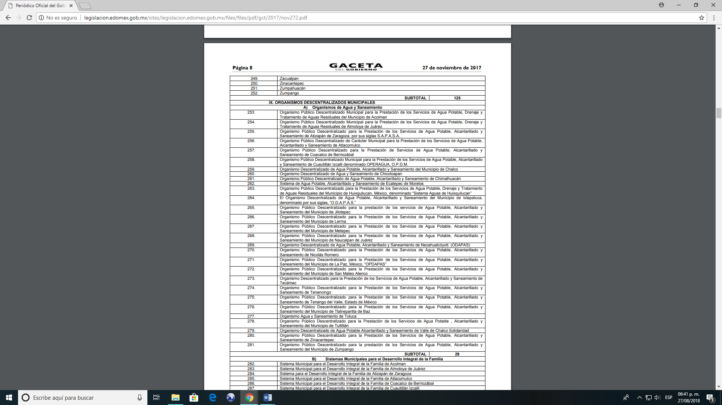

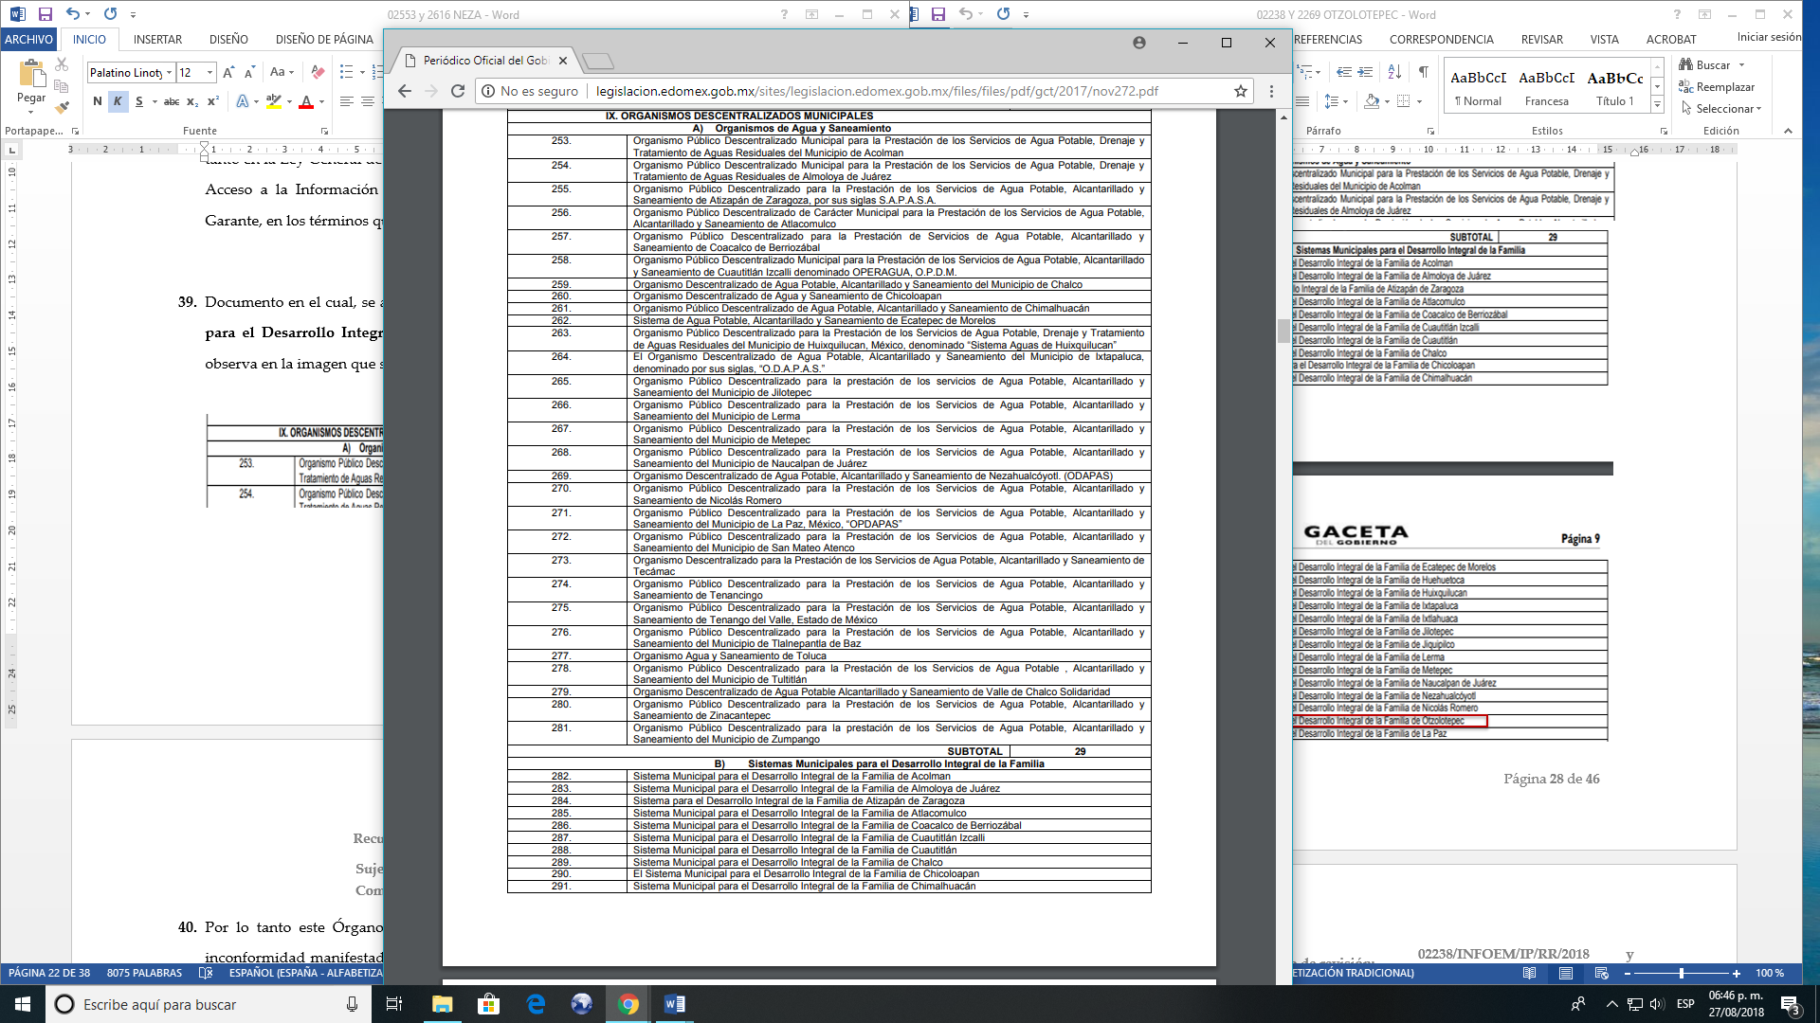

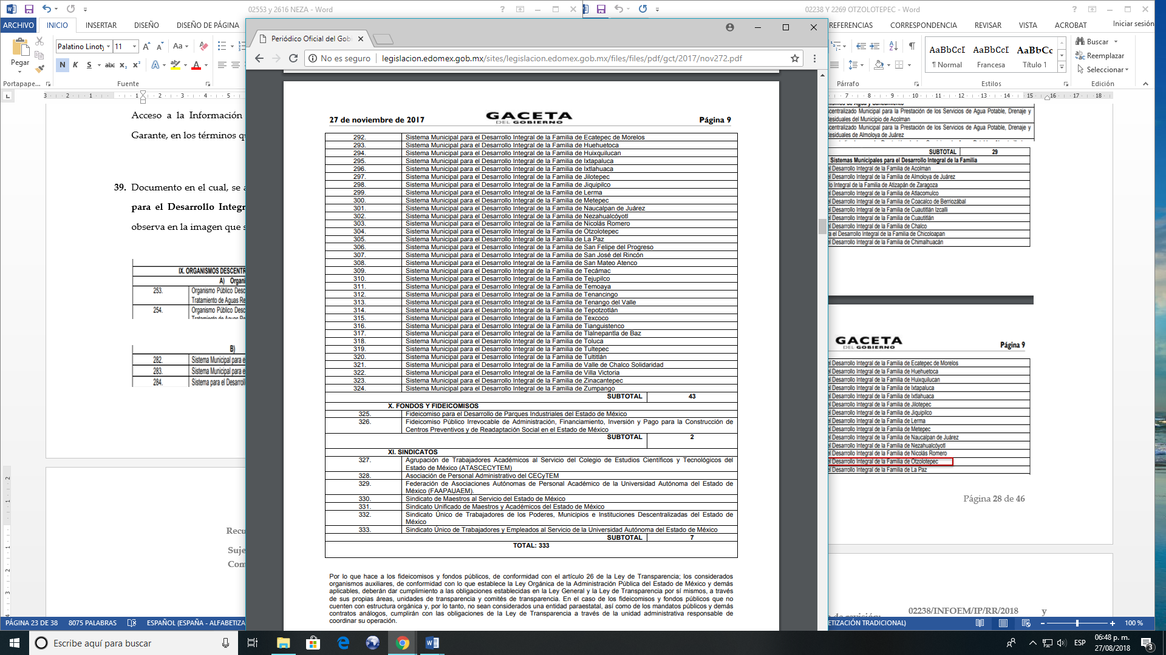

- Por lo que derivado de las respuestas dadas por el SUJETO OBLIGADO y con base en lo establecido en la Ley de Transparencia y Acceso a la Información Pública del Estado de México y Municipios en su artículo 167 manifiesta que:

“Artículo 167. Cuando las unidades de transparencia determinen la notoria incompetencia por parte de los sujetos obligados, dentro del ámbito de aplicación, para atender la solicitud de acceso a la información, deberán comunicarlo al solicitante, dentro de los tres días hábiles posteriores a la recepción de la solicitud y, en su caso orientar al solicitante, el o los sujetos obligados competentes” (Sic).

- Es decir omitió proceder conforme al precepto legal antes citado ya que señala que cuando las Unidades de Transparencia determinen la notoria incompetencia para atender las solicitudes de acceso a la información, deberán comunicarlo al solicitante dentro de los tres días hábiles posteriores a la recepción de la solicitud, y en su caso, orientar al particular al o los sujetos obligados competentes.

- Es así que la recepción de las solicitudes fueron los días doce (12) y diecinueve (19) de junio del año dos mil dieciocho y las respuestas dadas por el SUJETO OBLIGADO fueron los días tres (03) y (10) de julio de dos mil dieciocho, por lo tanto no se dio cumplimiento al término señalado por el precepto legal citado, es decir que si dicha determinación se realiza posterior al plazo concedido, corresponde al Comité de Transparencia del Sujeto Obligado emitir la Declaratoria de Incompetencia en términos de lo dispuesto en el artículo 49, fracción II de la Ley de Transparencia que señala:

“Artículo 49. Los Comités de Transparencia tendrán las siguientes atribuciones:
(…)
II. Confirmar, modificar o revocar las determinaciones que en materia de ampliación del plazo de respuesta, clasificación de la información y declaración de inexistencia o de incompetencia realicen los titulares de las áreas de los sujetos obligados;…”
- Razón por la cual con la finalidad de garantizar el pleno ejercicio del derecho de acceso a la información pública, resulta procedente modificar la respuesta del Sujeto Obligado, para ordenarle al Sujeto Obligado emita un Acuerdo de Incompetencia debidamente fundado y motivado a través de su Comité de Transparencia, en el que exprese las razones, motivos y circunstancias de hecho y derecho por virtud de las cuales justifique su Incompetencia.

- Por lo anteriormente expuesto, resultan parcialmente fundadas las razones o motivos de inconformidad hechos valer por el RECURRENTE, toda vez que se actualiza la hipótesis de procedencia contenidas en el artículo 179, fracción V de la Ley de Transparencia y Acceso a la Información Pública del Estado de México y Municipios, por lo que este Órgano Garante emite los siguientes:

R E S O L U T I V O S
PRIMERO. Resultan parcialmente fundadas las razones o motivos de inconformidad hechos valer en los recursos de revisión 02553/INFOEM/IP/RR/2018 y 02616/INFOEM/IP/RR/2018 en términos del considerando CUARTO de la presente resolución.
SEGUNDO. Se MODIFICAN las respuestas proporcionadas por el Ayuntamiento de Nezahualcóyotl y se ORDENA entregar vía Sistema de Acceso a la Información Mexiquense (SAIMEX), el siguiente documento:
- El Acuerdo de Declaratoria de Incompetencia emitido por el Comité de Transparencia del Sujeto Obligado, respecto de la información concerniente al nombre completo del personal sindicalizado adscrito al Sistema Municipal para el Desarrollo Integral de la Familia del Municipio de Nezahualcóyotl, así como el área y fecha de adscripción.
TERCERO. Notifíquese al Titular de la Unidad de Transparencia del SUJETO OBLIGADO, para que conforme a los artículos 186 último párrafo, 189 párrafo segundo y 199 de la Ley de Transparencia y Acceso a la Información Pública del Estado de México y Municipios, vigente, dé cumplimiento a lo ordenado dentro del plazo de diez días hábiles, debiendo rendir a este Instituto el informe de cumplimiento de la resolución en un plazo de tres días hábiles posteriores.

CUARTO. Notifíquese a -------------------------------, la presente resolución e Informe Justificado.
QUINTO. Se hace del conocimiento de ----------------------------, que de conformidad con lo establecido en el artículo 196 de la Ley de Transparencia y Acceso a la Información Pública del Estado de México y Municipios, en caso de que considere que la resolución le cause algún perjuicio podrá impugnarla vía juicio de amparo en los términos de las leyes aplicables.
ASÍ LO RESUELVE, POR UNANIMIDAD DE VOTOS, EL PLENO DEL INSTITUTO DE TRANSPARENCIA, ACCESO A LA INFORMACIÓN PÚBLICA Y PROTECCIÓN DE DATOS PERSONALES DEL ESTADO DE MÉXICO Y MUNICIPIOS, CONFORMADO POR LOS COMISIONADOS ZULEMA MARTÍNEZ SÁNCHEZ; EVA ABAID YAPUR; JOSÉ GUADALUPE LUNA HERNÁNDEZ; JAVIER MARTÍNEZ CRUZ Y LUIS GUSTAVO PARRA NORIEGA, EN LA TRIGÉSIMA TERCERA SESIÓN ORDINARIA CELEBRADA EL DÍA DOCE DE SEPTIEMBRE DE DOS MIL DIECIOCHO, ANTE EL SECRETARIO TÉCNICO DEL PLENO ALEXIS TAPIA RAMÍREZ.

Zulema Martínez Sánchez
Comisionada Presidenta
(Rúbrica)
Eva Abaid Yapur  Comisionada  (Rúbrica) | José Guadalupe Luna Hernández  Comisionado  (Rúbrica)
Javier Martínez Cruz  Comisionado  (Rúbrica) | Luis Gustavo Parra Noriega  Comisionado  (Rúbrica)
Alexis Tapia Ramírez
Secretario Técnico del Pleno
(Rúbrica)

Esta hoja corresponde a la resolución de fecha doce de septiembre de dos mil dieciocho, emitida en el recurso de revisión 02553/INFOEM/IP/RR/2018 y acumulado.

Emitidos por este Instituto y publicados en el Periódico Oficial del Gobierno del Estado de México “Gaceta del Gobierno” en fecha treinta de octubre de dos mil ocho.

